АУДИТОРСКОЕ ЗАКЛЮЧЕНИЕ ПО БУХГАЛТЕРСКОЙ (ФИНАНСОВОЙ) ОТЧЕТНОСТИ ОАО «Городское дорожное управление» за период с 01.01.2011 по 31.12.2011 года
Адресат
Акционеры акционерного общества ОАО «Городское дорожное управление». Аудируемое лицо
Полное официальное наименование организации - Открытое акционерное общество «Городское дорожное управление».
Сокращенное наименование организации - ОАО «Городское дорожное управление»
Место нахождения: 150049, Ярославская область, г.Ярославль, ул. Всполинское поле, дом 1а.
Свидетельство о государственной регистрации юридического лица серии 76 № 002822799 от 01 января 2010 года
ОГРН 1107604000041, ИНН 7604173489
Аудитор
Общество с ограниченной ответственностью «Аудит-Гарант». Юридический адрес: 150014, г. Ярославль, ул. Свободы, д. 87а, офис 104. Почтовый адрес: 150049, г. Ярославль, ул. Лисицына, д. 30, корпус 2.
Свидетельство о внесении записи в Единый государственный реестр юридических лиц о юридическом лице, зарегистрированном до 01.07.2002 года серии 76 №000408294 от 09.09.2002г. ОГРН 1027600678852.
ООО «Аудит-Гарант» - Член саморегулируемой организации аудиторов (Некоммерческое партнерство «Институт Профессиональных Аудиторов», дата вступления - 28.12.2009 г. за основным регистрационным номером 10202019276).

Мы провели аудит прилагаемой бухгалтерской отчетности ОАО «Городское дорожное управление» за период с 01.01.2011 по 31.12.2011 года, состоящей из:
- бухгалтерского баланса по состоянию на 31 декабря 2011 года;
- отчета о прибылях и убытках за 2011 г.;
- отчета об изменениях капитала за 2011 г.;
- отчета о движении денежных средств за 2011 г.;
- пояснения к бухгалтерскому балансу и отчету о прибылях и убытках;
- пояснительной записки к годовому отчету за 2011 год.

Ответственность аудируемого лица за бухгалтерскую отчетность
Руководство аудируемого лица несет ответственность за составление и достоверность указанной бухгалтерской отчетности в соответствии с установленными правилами составления бухгалтерской отчетности и за систему внутреннего контроля, необходимую для составления бухгалтерской отчетности, не содержащей существенных искажений вследствие недобросовестных действий или ошибок.

Ответственность аудитора
Наша ответственность заключается в выражении мнения о достоверности бухгалтерской отчетности на основе проведенного нами аудита. Мы проводили аудит в соответствии с федеральными стандартами аудиторской деятельности. Данные стандарты требуют соблюдения применимых этических норм, а также планирования и проведения аудита таким образом, чтобы получить достаточную уверенность в том, что бухгалтерская отчетность не содержит существенных искажений.
Аудит включал проведение аудиторских процедур, направленных на получение аудиторских доказательств, подтверждающих числовые показатели в бухгалтерской отчетности и раскрытие в ней информации. Выбор аудиторских процедур является предметом нашего суждения, которое основывается на оценке риска существенных искажений, допущенных вследствие недобросовестных действий или ошибок. В процессе оценки данного риска нами рассмотрена система внутреннего контроля, обеспечивающая составление и достоверность бухгалтерской отчетности, с целью выбора соответствующих аудиторских процедур, но не с целью выражения мнения об эффективности системы внутреннего контроля.
Аудит также включал оценку надлежащего характера применяемой учетной политики и обоснованности оценочных показателей, полученных руководством аудируемого лица, а также оценку представления бухгалтерской отчетности в целом.
Мы полагаем, что полученные в ходе аудита аудиторские доказательства дают достаточные основания для выражения мнения о достоверности бухгалтерской отчетности.

Мнение
По нашему мнению, бухгалтерская отчетность отражает достоверно во всег существенных отношениях финансовое положение ОАО «Городское дорожное управление» по состоянию на 31 декабря 2011 года, результаты ее финансово-хозяйственной деятельности и движение денежных средств за 2011 год в соответствии с установленными правилами составления бухгалтерской отчетности.

Генеральный директор
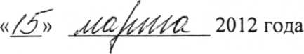
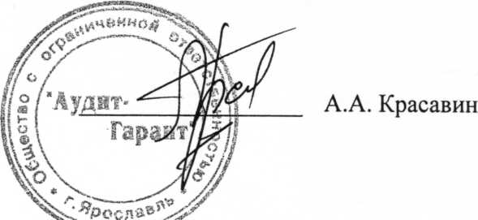

ООО «Аудит-Гарант»

